毕业生图像采集支付须知
毕业生图像采集必须使用微信扫描下图二维码进行支付。所获商户单号必须填至附件三数据表中，无商户单号将视为未缴费，将不予处理。
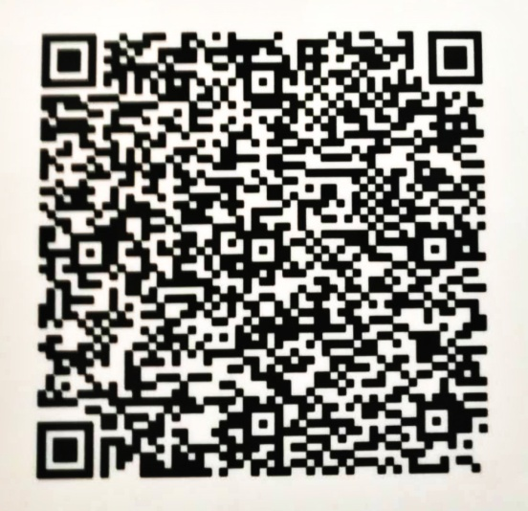
毕业生在支付过程中如有疑问可主动联系新华社图像采集工作人员。
工作人员QQ：715099815
邮箱：715099815@qq.com
工作时间：周一至周四上午9：00至12：00，下午14：00至17：00，周五上午9：00至12：00
毕业生图像采集支付页面图及商户单号获取流程
一、毕业生图像采集支付页面如下图所示（范例），毕业生须在下图红色方框位置填写备注信息，包括姓名、电话。
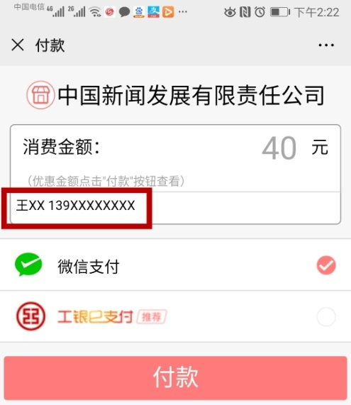
二、毕业生商户单号获取流程

